本周工作：

为了解决贝尔曼更新过程中，对下一步q值进行max操作的时候误差带来的高估问题。本周部署完成了n个mixing networks，对每个mixing networks得到的q值，先倒数处理，再做softmax处理，变成和为一的权重。目的是给q值小的更高的权重，并多个平均使得q值减小，更加接近真实值。目前在3个地图上验证了算法，在只有两个mixing networks的情况下，我们的算法要比qmix学的更快。我们的算法是第一个中橙色，第二个中的蓝色，第三个重的灰色。第一、二个地图都非常简单，所以效果不是特别明显，第三个地图比较难，我们的算法就效果好很多。

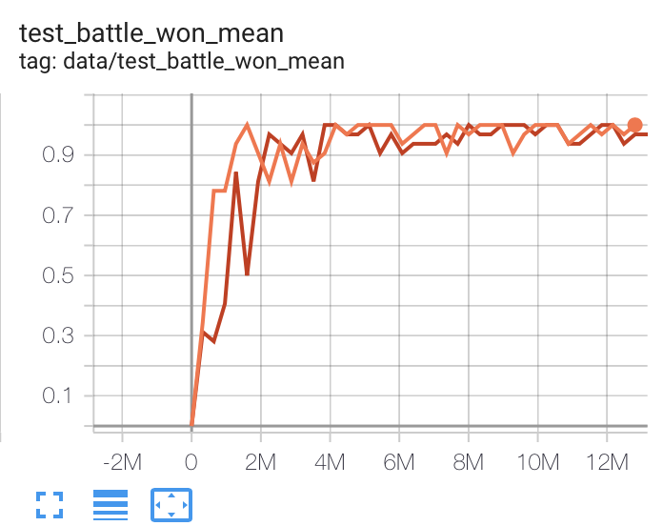 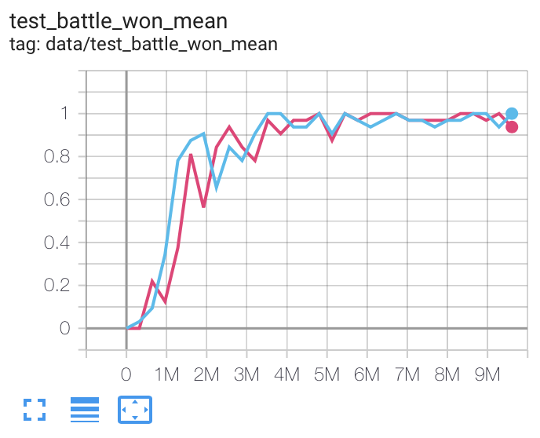 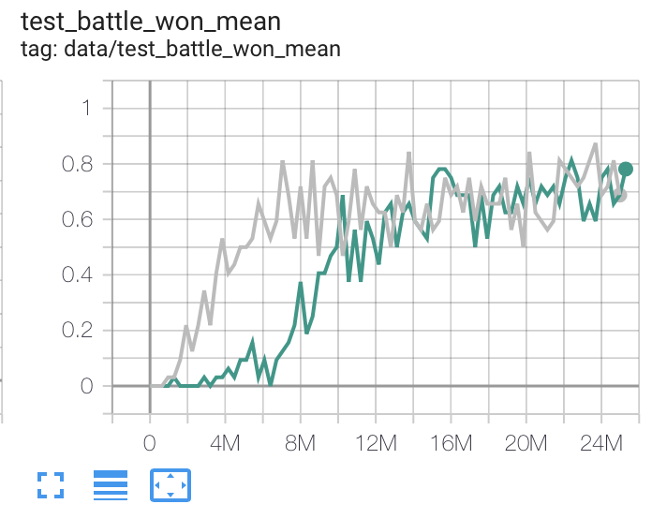

下周工作：

在其余的地图中挑选三个困难的验证我们的算法的性能。同时看一下qplex等比较新的算法，把他们当作实验的baseline。同时我们的算法的创新点就这一个可能还有点不太够，再想一个别的点加入。